УДК 656.13.072.338

Взаимодействие тягово-скоростных характеристик транспортного средства при движении по дорогам со сложным профилем

Л.Я. КОЖУХОВСКАЯ¹, И.Р. ГИМАЛОВ²
д.т.н., профессор, СГТУ им. Гагарина Ю.А., Саратов¹
аспирант, СГТУ им. Гагарина Ю.А., Саратов²

Аннотация. Статья посвящена исследованию факторов управления безопасностью движения автотранспортного средства по показателям взаимодействия тягово-скоростных характеристик при движении по дорогам со сложным профилем. Авторами выполнено исследование размерных характеристик дорог и размерно-скоростных транспортных средств и условия их соответствия.

Ключевые слова. транспортный процесс, безопасность, структура, дорожная сеть, автомобиль, контроль, управление.

Interaction of traction-speed characteristics of the vehicle when driving on the road with a complex profile

L.Y. KOZHUHOVSKAYA¹, I.R. GIMALOV²
dr., Professor SSTU Y.A. Gagarin, Saratov¹
a graduate student SSTU Y.A. Gagarin, Saratov²

Annotation. The article is devoted to the development of safety management model of the motion of the vehicle in terms of the interaction of towing speed characteristics of the vehicle when driving on roads with a complex profile. The authors carried out a study of dimensional and geometric characteristics of the roads and the size-speed vehicles, we investigated the conditions of their compliance by size and speed characteristics.

Keywords. transport process, security, structure, car, control, management, centrifugal force.

Решение задач повышения безопасности дорожного движения требует разработки методики установления соответствия размерно-скоростных характеристик автотранспортных средств (АТС) и транспортной сети.
Методика формирования модели повышения безопасности транспортного процесса (ТрП) основана на анализе факторов и использовании критериев безопасности дорожного движения как существующих, так и проектируемых транспортных систем. Проектирование и выбор маршрутов следования автотранспортного средства АТС требует использования унифицированных подходов, учитывающие влияния рельефа и профиля дороги в системе ВАДС (Водитель Автомобиль Дорога Среда). Функциональные связи элементов транспортной системы, должны быть адаптированы к изменению условий и контролю показателя безопасности дорожного движения. Это потребовало анализа профиля дороги и его влияния на показатели качества и безопасности транспортного процесса.
На рисунке 1. приведены примеры сложных участков автомобильных дорог в Саратовской области. К ним относятся радиусные повороты, развороты, мостовые развязки, виадуки и др.

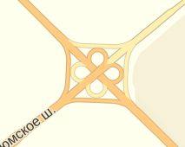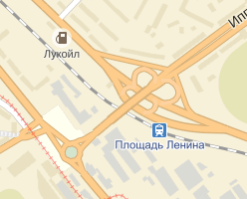
Рисунок. 1 – Пример сложных участков автомобильных дорог.
При движении по сложному участку на автомобиль воздействует смещающая сила и возникает момент М опрокидывающий или смещающий ТС. В зависимости от направления действия смещающей силы возникает боковое скольжение или опрокидывание АТС, что определяется поперечной и продольной устойчивостью АТС. Основным показателем курсовой устойчивости АТС под действием суммарного момента от действующих сил является коэффициент запаса поперечной устойчивости Кз. Курсовая устойчивость характеризует отсутствие опрокидывания или заноса автомобиля при его движении. Он определяется как отношение суммарного восстанавливающего момента, создаваемого весом всех частей автомобиля относительно оси опрокидывания, к суммарному опрокидывающему моменту, создаваемому боковыми силами, которые действуют на автомобиль в процессе эксплуатации и стремятся опрокинуть его относительно той-же оси опрокидывания:

$$K=\frac{M_{b}}{M_{o}}≥1,2$$ | (1)

Показателями поперечной устойчивости автомобиля при криволинейном движении принята максимальная (критическая) скорость движения по дуге окружности, соответствующие началу заноса V3.
Анализ показал, что более вероятна и опасна потеря поперечной устойчивости, возникающая вследствие действия равнодействующей смещающей и опрокидывающей силы, изменяющихся в различных дорожных условиях боковых сил (рис. 1).
Потеря поперечной устойчивости при прямолинейном движении может наступить, если автомобиль движется по дороге с поперечным уклоном (косогор, откосы, виадуки и пр.). В этом случае показатели поперечной устойчивости АТС принят максимальный угол уклона, соответствующий началу поперечного скольжения колес β3[2].

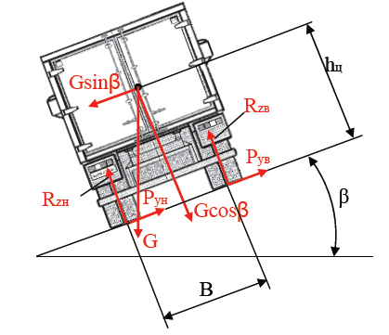
Рисунок 2. - Схема сил, действующих на автомобиль при движении по дороге с уклоном в горизонтальной плоскости.

Стоит задача управления безопасностью дорожного движения путем определения безопасной скорости Vб.
Анализ значений радиусов уклонов, откосов показал, что максимальная скорость, с которой можно двигаться по криволинейному участку радиусом R без поперечного скольжения шин, можно определить по формуле

$V_{\text{max}}=\sqrt{g⋅R⋅j_{x}}$, где | (2)

g – Гравитационная постоянная. R – Радиус криволинейного участка.
j_{x} - коэффициент сцепления.
Состояние дорожного полотна под воздействием климатических, погодных, внешней среды учтено коэффициентом j_{x}. Так, выполняя поворот на сухом асфальтобетонном покрытии (j_{x}=0,7) при R=50м, можно двигаться со скоростью около 66 км/ч. Преодолевая тот же поворот после дождя (j_{x}=0,3) без скольжения можно двигаться лишь при скорости 40-43 км/ч. Поэтому перед поворотом необходимо снизить скорость тем больше, чем меньше радиус предстоящего поворота.
Для обеспечения безопасности движения автотранспортного средства на дорогах с малым радиусом поворота устраивают односкатный поперечный профиль-вираж. На вираже проезжая часть и обочины имеют поперечный наклон к центру кривой. Поперечный уклон виража увеличивают при уменьшении радиуса поворота.
Анализ показал, что перед поворотом необходимо снижение скорости тем больше, чем меньше радиус предстоящего поворота. Анализ приведен для условий, при которых колеса обоих мостов автомобиля скользят в поперечном направлении одновременно.
Полученные результаты исследования позволяют определить максимальную допустимую скорость движения АТС по сложному участку дороги, определить боковой зазор безопасности в зависимости от радиуса кривизны дороги.

БИБЛИОГРАФИЧЕСКИЙ СПИСОК

- Кожуховская Л.Я. Анализ взаимодействия автотранспортного средства с дорожным полотном на сложных участках // Л.Я. Кожуховская, И.Р Гималов / Научное обозрение №4, 2015 с 104-109.
- Басков В.Н. Методология организации транспортных процессов на основе создания управляемого инвариантного ядра // В.Н. Басков, Л.Я. Кожуховская / Научное обозрение. № 5, 2013 с 40-46.
- Кожуховская Л.Я. Методика модульного управления показателями эффективности и безопасности транспортных процессов // Л.Я. Кожуховская, В.Н. Басков, Игнатов А. В. / Сборник статей по материалам 12-ой международной конференции «Организация и безопасность дорожного движения в крупных городах России». 2016.

